教育活动名称：微观世界之昆虫的秘密
教育活动类型：展项辅导
设计人姓名：？？
一、教学对象
教学对象：小学高年级学生、家庭参观
人数：15-20人
高年级小学生对于身边常见的生物有宏观的观察与了解，缺少微观的认知，但充满好奇，本活动则利用解剖镜、光学显微镜带领学生对夏季生物进行微观的探究。
二、教学目标
1．知识与技能
（1）认识解剖镜和光学显微镜；
（2）了解微观世界和宏观世界的特点与联系；
（3）培养学生的观察能力和联想能力。
2．过程与方法
（1）认识生活中常见的昆虫的特征，从宏观、微观的对比加深认识与了解；
（2）通过对夏季生物特征的认识，了解生物的生活习性；
（3）了解光学解剖镜、光学显微镜的特点和差别，学会使用解剖镜、显微镜观察标本切片的方法。
3．情感、态度与价值观
通过一系列的生物标本切片观察，让观众了解生物多样性，建立起对于各种生物宏观、微观两种维度的认知、思考与探索过程。
三、教学重难点
1．教学重点
观众对显微镜有基本的功能认知，本活动通过展示不同仪器不同放大倍数下，生物的显微图像，让观众了解显微镜的使用方法；通过观察不同的生物标本切片，增强观众对于自然界中生物多样性的认知，并且对夏季常见生物有宏观、微观的了解。
2．教学难点
观众对于生物的微观结构有大致的认识，知道细胞的概念，但对于微观结构认知不够清楚，本教学活动以宏观、微观对比，结构、功能相结合的方式，以期达到管中窥豹、见微知著的效果。
四、教学场地与教学准备
教学场地：探索与发现B厅微观世界展项；
教学准备：不同生物标本切片，生物标本，载玻片，盖玻片，显微镜。
五、时间安排
时长：30分钟；
实施时间点：每天11:30；15:30.
六、教学过程
第一阶段：活动引入
阶段目标：介绍显微镜、活动简介，引起观众兴趣。
教育活动脚本 | 设计思路
简介活动  辅导员：大家好，欢迎来到中国科学技术馆生命之秘展区。生命是这个世界上最神奇的存在，从最简单的单细胞生物，到复杂多样的高等动物，万千世界，无奇不有，让我们对自然、对生命都抱有好奇而敬畏的心。大家有没有进行过生物观察的经历？有哪些同学观察过植物？你都观察过植物的哪些地方？  同学A：我观察过家里种的茉莉，它的叶片是椭圆形的，开雪白的花朵，非常香。  同学B：我观察过路边种的小草，它有细长的叶子和白色的根。  辅导员：那有没有同学观察过动物？  同学C：我家里养了只猫，我每天都观察它！  同学D：我养过蚕宝宝，我观察过它吃桑叶，吐丝。  ……  辅导员：非常好，看来大家都有生物观察的经验。但根据大家刚才的回答，各位同学似乎都是直接用眼睛看到的，对吗？我们可以把这种方式叫做宏观观察。今天我要给大家介绍一种新的观察方法——微观观察。 | 设计意图  从宏观世界引入微观世界，引出活动主题，并激发观众的想象与思考。  学情分析  小学生正处于对世界、对生命的好奇状态中，但并未形成系统认识；知道显微镜，但不了解不同仪器的差别及使用方法。  教学策略  激发观众的好奇心，设置问题，引起观众思考。
第二阶段：显微镜操作简介
阶段目标：认识显微镜
教育活动脚本 | 设计思路
辅导员：微观观察，是对微小的生物、或者生物微小的细节部分进行科学观察，比如我们想看清楚一些叶片表面的绒毛，或者某种昆虫的口器，也就是嘴；想要做到这点，我们需要借助一些科学设备。哪位同学能告诉我，你知道有什么科学设备能将物体的图像放大吗?  同学A：放大镜！  同学B：显微镜！  辅导员：对，非常好。我们平时生活中也有一些可以用来做微观观察的简易设备，比如放大镜，它能将微小的物体放大几倍甚至十几倍，大家可以尝试平时用放大镜进行一些简单的微观观察。如果我们发现这样的放大倍数已经不能满足我们对于微小物体的观察了，那我们就需要用到今天介绍给大家的这两种仪器。我面前有两台生物学显微成像仪器，大家左前方的这台，叫做体式显微镜，或者解剖镜，它的放大倍数在几十倍到一百倍左右；右前方这台，叫做光学显微镜，它的放大倍数最高能达到一千倍。另外还有一种电子显微镜，能把物体放大至上万倍，我们这里就不做展示和介绍了。  辅导员：那么，这两台显微镜应该如何使用呢？首先我们看看它们的结构。这两台仪器最上方都有两个黑色的镜筒，叫做目镜。在使用过程中，我们把眼睛对准镜筒，就可以观察里面的情况了。解剖镜通过左右眼的目镜的光束不平行，有一定的夹角，所以我们可以观察到物体更立体的图像。所以我们可以借助它对微小物体同时进行观察和操作，比如解剖。另一台光学显微镜，通过两个目镜的光束是平行光，所以无法观察到立体的效果，更适合观察物体的平面结构，所以观察的都是做成了薄层的标本切片，也一般不会在这台显微镜下进行复杂的操作过程。  为了让大家都能看到显微镜里的图像，我们在两台仪器上放置了相机，把图像信号直接转入到电脑里，这样就可以直接用电脑观看了。  在这两台显微镜的中部，分别有朝着下方的、对准被观察物体的物镜。解剖镜有一个物镜，旁边有一个旋钮，上面标着数字，可以调节从0.75到11倍的连续放大倍数。另一台光学显微镜配了四个物镜，每个物镜都对应着固定的放大倍数，比如4倍、10倍、40倍、100倍。根据我们观察的需要，转动物镜转盘来切换放大倍数。  在这两台显微镜的中下部，各有一个黑色螺纹旋钮，是用来微调距离，使得对焦更准，观察更清晰。  有了它们的帮助，我们今天就能进行一系列的微观观察。今天的主题是昆虫的秘密，我们要对夏天最活跃的一些小动物——昆虫进行探索，观察一下平时看不到的昆虫的微观世界。 | 设计意图  从结构、功能和简要的工作原理介绍两台显微镜的区别和使用方法。  学情分析  小学生在学校有机会使用普通光学显微镜，解剖镜则很少接触。这一部分要突出两者的不同点，使学生了解两台仪器不同的适用范围。
第三阶段：昆虫观察
阶段目标：观察不同昆虫的器官
教育活动脚本 | 设计思路
辅导员：在夏天，大家最常见到的昆虫都有什么呢？  同学：蝴蝶、蜜蜂、蜻蜓、蚊子、蟋蟀……  辅导员：看来大家平时对昆虫的关注热情也很高呀，能举出来这么多例子。我们今天的活动就主要针对这几种昆虫，而且会通过横向、纵向的对比方式，深入了解这些昆虫。  辅导员：相信大家在夏天遇到最多、也最头疼的昆虫就是蚊子了，但是大家观察过它吗？可能观察蚊子包的机会比观察蚊子的机会要多得多。蚊子是怎样在我们身上叮包呢？蚊子的嘴部有一根针吗？让我们来仔细观察一下。  - 昆虫口器对比  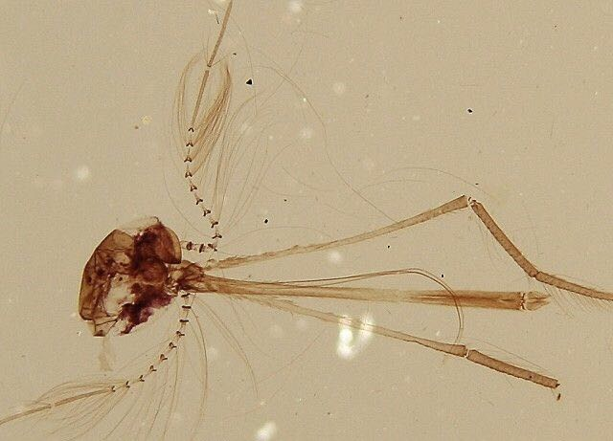  首先我们对比来看一下蚊子的嘴——科学的来说，是蚊子的口器。  从显微图像上看起来蚊子的口器非常复杂，不是我们以为的针、刺一样的，每一部分到底是什么呢？我们用一个示意图来学习一下。  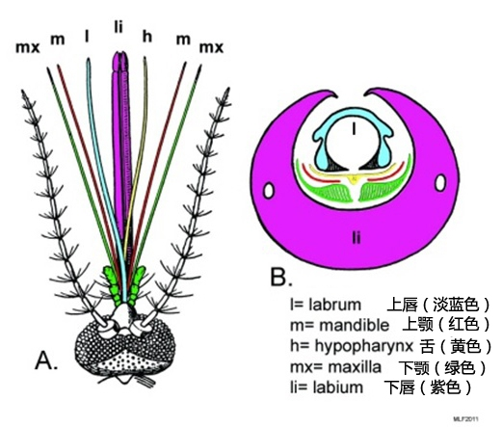  从上面的示意图中，我们可以更清楚地看到蚊子口器的各个部分。最外面紫色的是蚊子的下唇，平时人们见到的“蚊子嘴”其实也是它。下唇就像剑鞘一样，包裹着内部的其他结构，只有吸血时才会“亮剑出鞘”。而下唇的功能又不只是这么简单，在口器其他部分刺入皮肤时，它会折叠起来，但前端始终紧贴着皮肤，起到引导和辅助的作用，这就像是往木头里钉钉子时用手扶住钉子那样。在刀鞘里面，上颚和下颚是蚊子刺入皮肤的主要工具。上颚细长尖锐如同西洋剑，下颚的末端长有“刀片”和倒钩，它既可以切割组织，也可以防止口器在深入“钻探”的过程中打滑。除了锋利之外，这些“长剑”还有惊人的柔韧度。蚊子并没有百分百命中血管的超能力，它往往需要一番摸索才能找到血管所在。但是和新手护士不同，蚊子找血管不一定需要反复进针。蚊子的上下颚可以在皮肉间自由地弯曲游走，寻找合适的毛细血管。  科学家利用显微镜拍摄下来了蚊子吸血（小鼠）的过程，我们来看看。  蚊子口器寻找血管的过程.gif(开展活动时用ppt演示动图)  当一旦找到了血管，占据了口器中心位置的一对主要输送管道——上唇和舌就会开始工作。上唇负责吸取血液，舌将蚊子的唾液注入动物体内。大家被蚊子叮了之后会有什么反应？  同学：会肿起有一个包！会很痒！  辅导员：对，会肿包，会痒，都是因为蚊子向我们体内注射了唾液。它的唾液内含有一些化学物质，引起我们身体的一些反应，我们就会觉得痒，会肿起包来。那蚊子为什么需要注射唾液呢？蚊子的唾液中含有抗凝血和麻醉的成分，让我们无法发现它在吸血，血液也不会凝固。  我们可以看下一张动图，也是科学家利用显微镜拍摄下来的。我们能看清楚蚊子吸血时会有两根管道，而且两根管道中液体的流向相反。  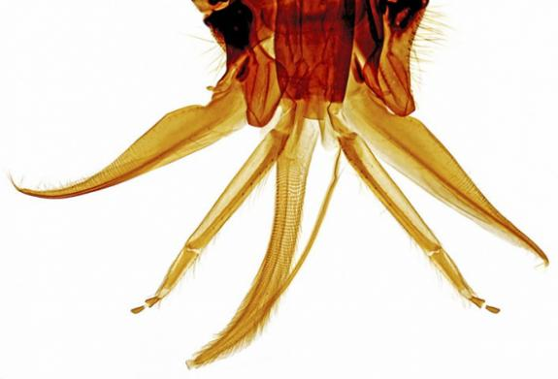  两根管道.gif(ppt可演示动图)  辅导员：现在我们来看看另一种昆虫的口器——蜜蜂。  现在我们用显微镜看到的就是一只蜜蜂的口器。蜜蜂口器的组成使它能够夹紧物体，便于进行咀嚼和吮吸。中间那根长长的毛舌，或称喙，使蜜蜂可以吮吸和舔食花蜜及蜂蜜。它上面覆盖的微小绒毛，有助于提高喙的功能。喙两侧是一对下颚，它们可以握住并咬断物体。蜜蜂利用它们咬破花粉囊，以便吃到花粉。看起来就并不像蚊子的口器那么可怕了。  - 昆虫翅膀对比  辅导员：除了昆虫具有不同口器之外，我们今天还对另一组结构进行探索——昆虫的翅膀，相信大家平时看到昆虫的时候，尤其是会飞的昆虫，会更多地观察它们的翅膀，你们能说说不同的昆虫翅膀有什么不一样的地方吗？比如蚊子、蜜蜂、蜻蜓、蝴蝶，它们的翅膀你能分得清吗？蝴蝶翅膀最容易辨认，因为它不是透明的，是有颜色的。那我们现在首先利用显微镜观察一下另外三种昆虫（蚊子、蜜蜂、蜻蜓）的翅膀，猜一下我们看到的分别是哪种昆虫。  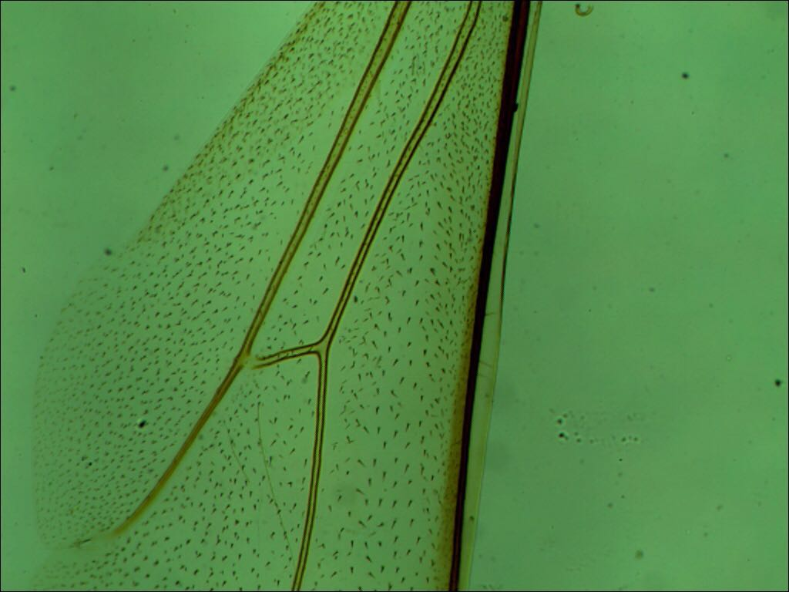  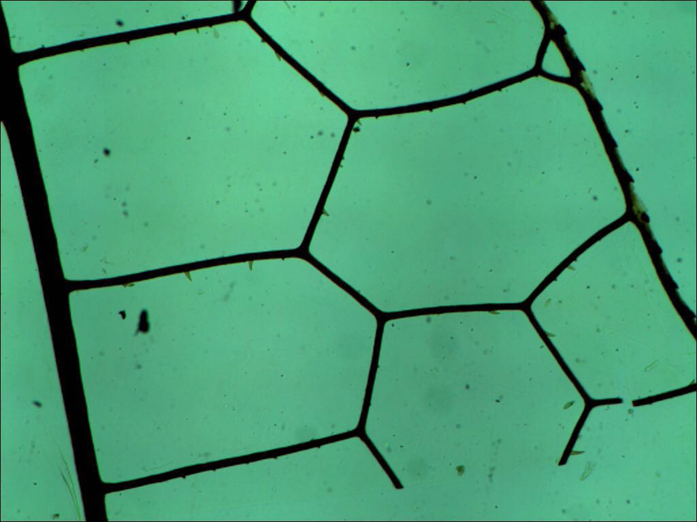  四倍物镜下蜻蜓翅膀  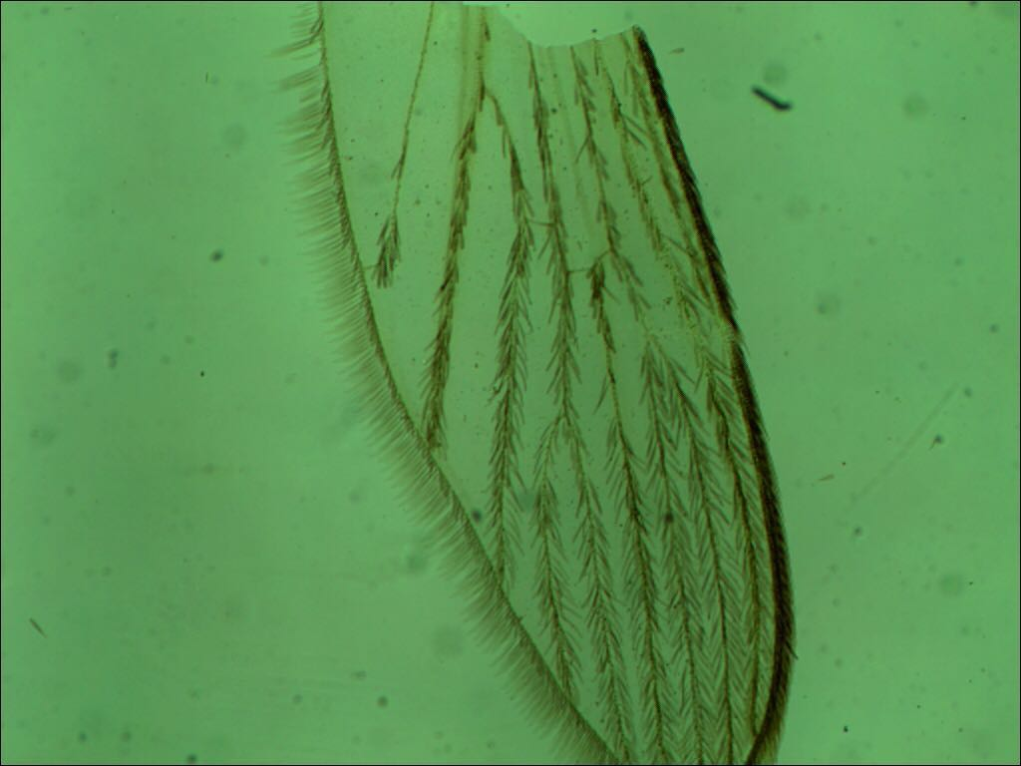  四倍物镜下蜜蜂翅膀  四倍物镜下蚊子翅膀  我们刚才分别看到了蜻蜓、蜜蜂和蚊子的翅膀。通过显微镜还是能观察到非常细微但很明显的差别。蜻蜓的翅膀表面非常光滑，能观察到膜质翅膀和起支撑作用的翅脉。蜜蜂的翅膀表面分布了很多倒刺，蚊子的翅膀表面也布满倒刺，翅膀边缘还有很多鳞片。有科学家认为翅膀表面的倒刺有降低飞行阻力的作用，边缘的鳞片则起到了扰流片的作用，帮助飞行。  - 蝴蝶翅膀颜色探索  其实说到昆虫的翅膀，相信大家最好奇的一定是蝴蝶的翅膀了，相信大家会注意到，前面看到的昆虫翅膀基本上都是无色透明的，但蝴蝶翅膀却有各种各样的颜色，在光线照耀下好像还会泛金属光泽，看起来非常神秘。如果我们用手抓到蝴蝶，会发现它翅膀表面会掉落一些鳞片在我们手上，这时候这些鳞片的颜色似乎又不一样了。我们今天就要用真正的蝴蝶翅膀，制作简易标本装片，来观察一下它的颜色。  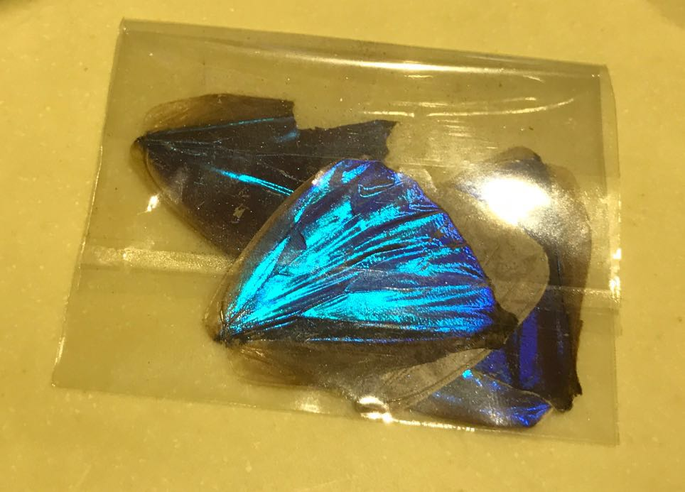  我们看看今天取用的蝴蝶翅膀——蓝闪蝶，它的翅膀背面是金属蓝色的光泽，腹面是棕色的。  现在我们要用镊子取下一小块蓝色部分的碎片，并且把它分解成更小的碎片，然后放到显微镜下观看。在这个环节，我们要找一位同学进来帮我操作，在这片蝴蝶翅膀上找出你觉得颜色最鲜亮的部分，采集一些鳞片，大家一起来观察一下。  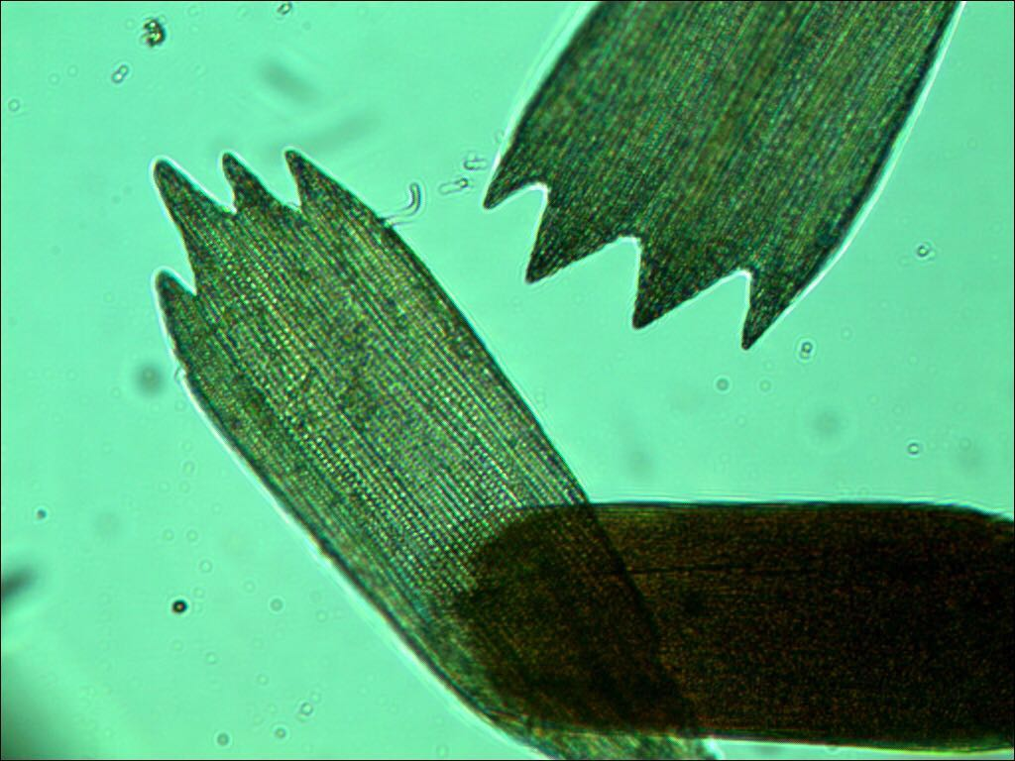  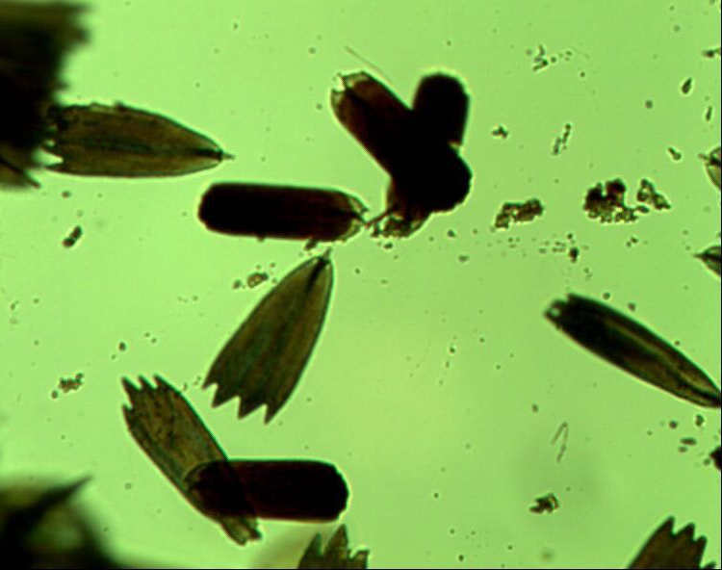  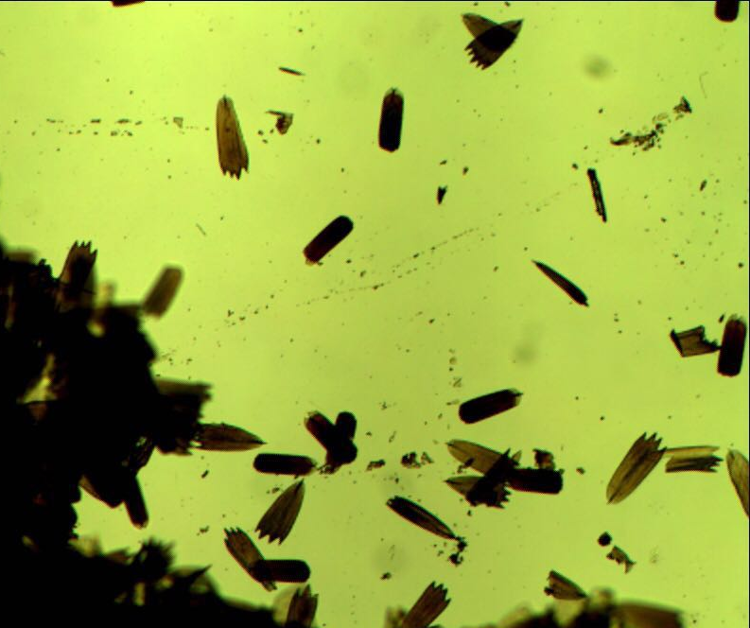  我们刚才把采集下的蝴蝶翅膀鳞片放置在载玻片上（一块长方形的透明厚玻璃片），上面轻轻盖上了盖玻片（一块正方形的透明薄玻璃片），制成了蝴蝶翅膀的简易标本装片。  我们看到在显微镜下，蝴蝶翅膀的鳞片似乎没有什么特别的颜色，也不泛金属光泽了。通过逐渐调整放大倍数，鳞片越来越清晰，我们看出它的结构很特殊，它的顶部边缘出现细微的齿状，表面还隐约看到一些条纹。  蝴蝶翅膀颜色有两个来源：其一是色素本身的颜色，其二是鳞片表面特殊结构产生的颜色。每个鳞片都是由一个细胞发育而来的，每个鳞片都有自己的色素，我们在蝴蝶翅膀腹面看到的棕色，就是这些鳞片的色素色。但正是鳞片表面的条纹使得它在光线照射下出现了不一样的颜色。这些条纹间隔很小，科学家测量后发现它们间距差不多是200nm，差不多是蓝光光线波长的一半，光线照射后，来回两次就差了一个蓝光的波长，光学研究让我们知道这时候蓝色光就会相互加强，其他波长的光线相比之下就弱下去了，这些条纹下方还有黑色素，能起到吸收杂光的作用，蓝色就会更鲜艳。  如果有足够的放大倍数，比如在电子显微镜下，我们会发现蝴蝶翅膀腹面的鳞片，条纹之间的距离更细，对应的波长已经离开了可见光的范畴，我们肉眼无法观察到，所以就只能看到它的色素色。  大家有时候也会看到其他颜色（比如绿色，红色）、泛着金属光泽的蝴蝶翅膀，相信大家也能解释清楚了——这种蝴蝶鳞片上面条纹的间距是绿光或红光波长的一半。  蝴蝶颜色的秘密，你知道了吗? | 设计意图  这一部分介绍较为复杂的昆虫器官，不再是单一的组织、细胞，通过放大昆虫器官的观察对昆虫产生进一步的了解。  学情分析  小学生对于昆虫的器官没有具体、系统的认知学习，从而只介绍两个易于理解的部分——口器和翅膀。  教学策略  介绍时，将微观结构与宏观的功能相结合，便于学生理解、产生认知。
第四阶段：活动总结
阶段目标：活动总结，联系生活，鼓励学生在生活中深入探索。
教育活动脚本 | 设计思路
辅导员：通过这一系列生物显微观察，我们发现，生活中常见的物体在显微镜下几乎变了一个样子，我们能看到生物或者其他物体更微观的组成和结构。如果大家家里或者在学校里能用到显微镜，老师也教你一个新的显微观察：我们拿一个这样长方形的载玻片，如果家里养鱼，可以滴一滴鱼缸里的水在上面，也可以用镊子取一点花盆里的土放在上面然后滴一滴水，注意：水只能有一滴。然后轻轻的在上面盖上这个正方形的盖玻片，不要使劲按压，盖上的时候注意不要出现气泡。然后我们放在显微镜下观察，会发现看似清澈的水质里面会有很多微小的生物！  我们也会推出一系列的生物微观观察活动，欢迎大家继续参加。 | 设计意图  引导学生对身边的环境进行微观观察的兴趣，并提供一些可行的方法。  学情分析  小学生在学校会有生物观察的经验，大部分都是宏观层面的，比如自己养鱼、种植物，所以采用最容易获取的环境，进行肉眼看不见的微观层面观察，有助于让学生对微观世界有更深入的了解。

